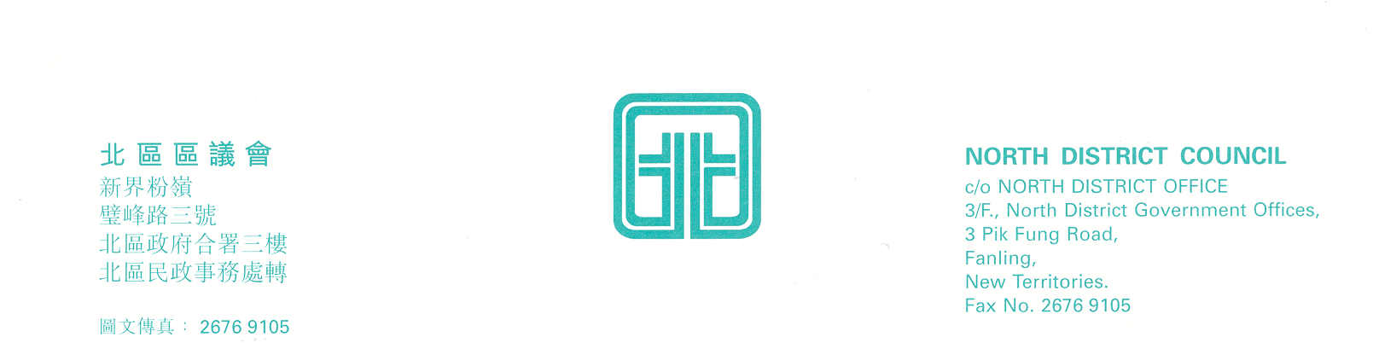

北區區議會地區小型工程及環境改善委員會
第4次會議
上述會議將於2008年7月14日(星期一)下午2時30分，在新界粉嶺璧峰路3號北區政府合署3樓北區區議會會議室舉行。當日會議議程如下：
通過2008年5月19日地區小型工程及環境改善委員會
第3次會議記錄
鄉村街燈計劃進展報告
(文件第14/2008號)
規劃署⎯⎯關於露天貯物及港口後勤土地及城規會規劃指引13D的修訂
(文件第13/2008號)
地區小型工程進展報告
(文件第15/2008號)
地區小型工程提案及撥款討論
(文件第16/2008號)
續議事項
其他事項
下次會議日期
上述會議歡迎市民旁聽。會議會以廣東話進行，若旁聽人士需要英語傳譯服務，請於會議前最少3個工作天致電本秘書處(電話：2675 1578)提出要求，秘書處會盡量作出安排。
北區區議會秘書處
2008年7月4日

